Дидактическая игра.
«Составь таблицу».
Игра предназначена для детей старшего дошкольного возраста, используется в непосредственно образовательной деятельности.
Цель:
Закреплять понятие таблица ( строка, столбец). Учить детей составлять таблицу, объединяя предметы по общему признаку.
Игровой материал: Таблица 6*4, картинки.
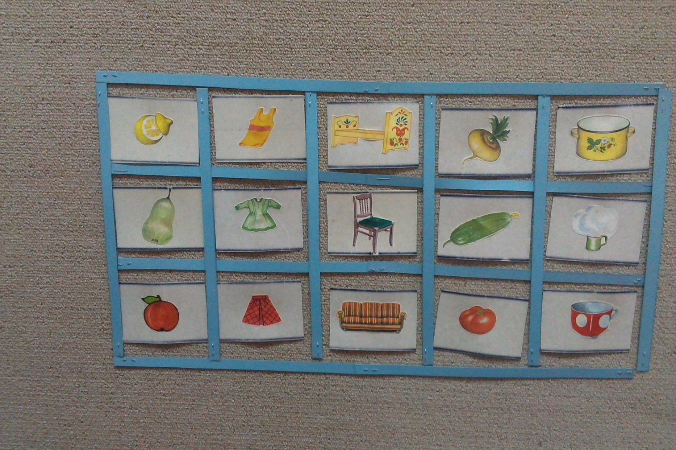Описание игры:
-Посмотрите, на наборном полотне полоски. Они одинаковые? (длинные, короткие)
-Надо собрать таблицу, в которой длинные полоски( их 4) будут отделять строчки, а короткие ( их 6)- столбцы.
Дети собирают таблицу. Затем каждому ребенку дается задание:
-Собери в столбец предметы по обобщающему понятию: овощи, мебель, фрукты и т.д., но при этом оговаривается условие;
-все предметы в верхней строке желтого цвета,
-в средней строке - зеленого цвета,
-в нижней строке – красного.

После того, как таблица собрана, детям можно задать следующие вопросы:
-Что находится во втором столбце, третей строке? ( юбка красного цвета)
-Посмотрите на третий столбец, какая картинка не красного цвета?( там находятся два предмета: желтая кровать и зеленый стул).

Усложнение:
Если дети хорошо ориентируются в таблице, можно поиграть в загадки.
-Задумайте любой предмет и расскажите, где он находится, а мы попробуем отгадать какой это предмет.

Дидактическая игра.
«Гаражи».
Игра предназначена для детей старшего дошкольного возраста, используется в непосредственно образовательной деятельности.

Цель игры:
Закрепить умение соотносить цифру с количеством в пределах 5.

Игровой материал: Картинки -гаражи разного цвета, картинки – машинки с номерами разных цветов.
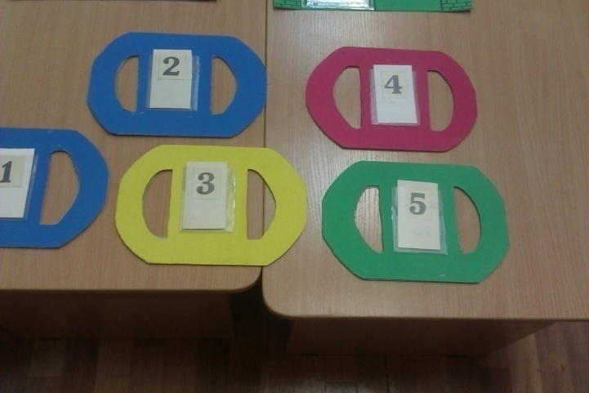Описание игры:
В разных концах группы расположить гаражи, на каждом гараже карточка. Н-р: 1 собака, 2 карандаша, 3 треугольника, 4 яблока, 5 точек.
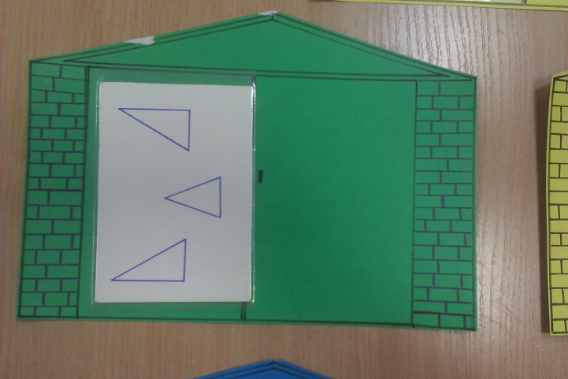 У каждого ребенка руль, на котором цифра от 1 до 5. Это номера машин.

Машины ездят по группе, но сигналу должны приехать в свой гараж. Детям объясняют, что если на руле цифра 4, то надо ехать в гараж с карточкой на которой 4 предмета.
Игра проводится несколько раз, карточки у детей меняются.
Дидактическая игра.
«Волшебная лужайка».

Игра предназначена для детей старшего дошкольного возраста, используется в непосредственно образовательной деятельности.

Цель игры:
Закрепление представлений о цифрах от 0 до 9, их правильном изображении.

Игровой материал: Схематические изображения животных, изображенных посредством цифр.

Описание игры:
-Посмотрите, к нам в гости пришли необыкновенные зверюшки. Вы их узнаете? (кот, собака)
-Какие цифры «спрятались» в рисунках?
-Все ли цифры написаны правильно? Детям предлагается зачеркнуть цифры написанные не правильно. ( зеркальное отображение)-Затем детям предлагается проявить фантазию и составить из цифр свой рисунок.

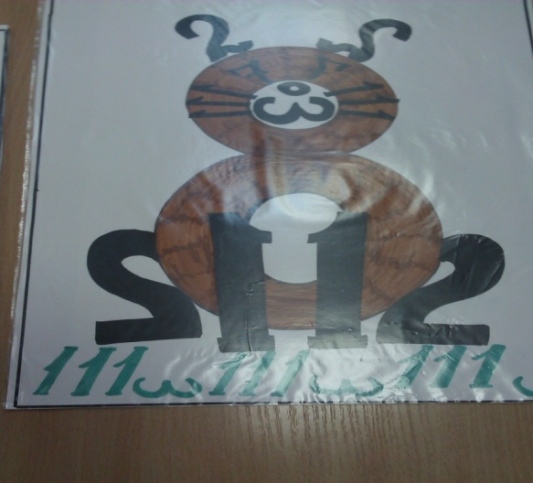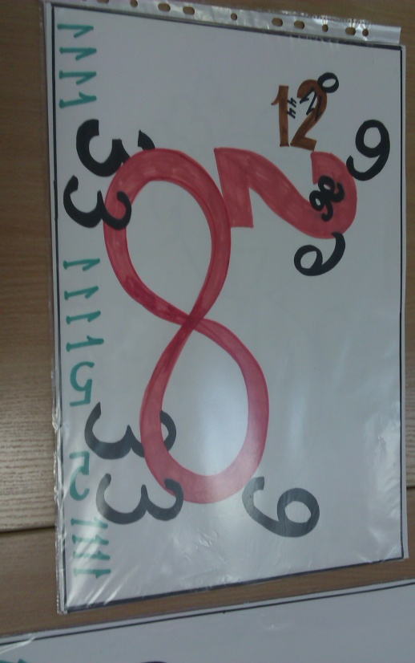

Дидактическая игра.
«Подбери схему к картинке и составь задачу».

Игра предназначена для детей старшего дошкольного возраста, используется в непосредственно образовательной деятельности.

Цель игры:
Закрепить представление о сложении и вычитании, счетные умения.

Описание игры:
Детям предлагается придумать к каждой картинке небольшой рассказ и вопрос так, чтобы можно было подобрать подходящее выражение.
Ответ на вопрос обосновывается с помощью взаимосвязи целого и частей.
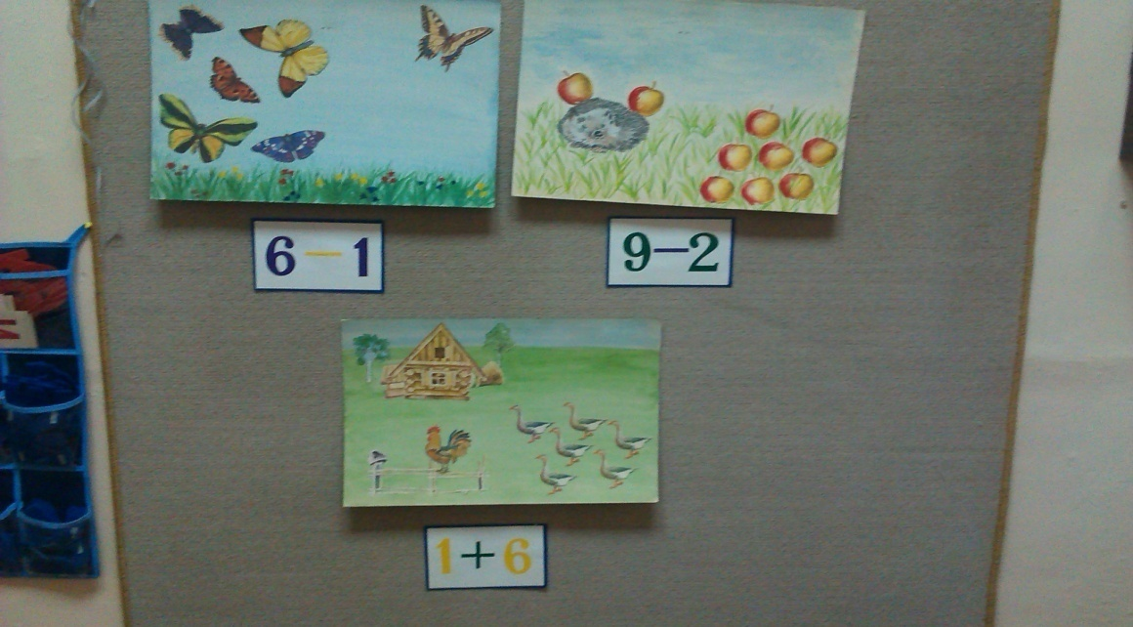

Например: На заборе сидел 1 петушок, к нему пришли еще 6 гусей. Сколько стало птиц?( Ищем целое 1+6=7 птиц)
-На поляне лежало 9 яблок, 2 яблока унес ежик. Сколько яблок осталось? Ищем часть: 9-2=7 яблок - осталось на поляне.
-Над цветами летало 6 бабочек, 1 бабочка улетела. Сколько бабочек осталось летать над цветами? (Ищем часть: 6-1=5 бабочек осталось летать над цветами.)

